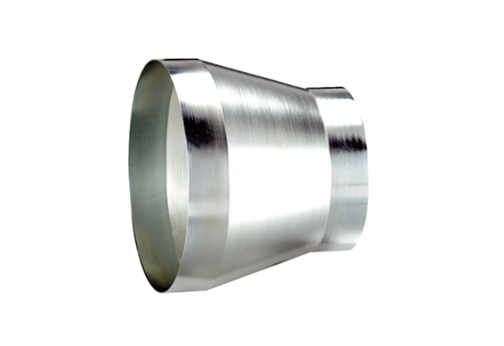Reduktor REM 25/18 ExJedinica za pakiranje: 1 komAsortiman: C
Broj artikla: 0055.0308Proizvođač: MAICO

